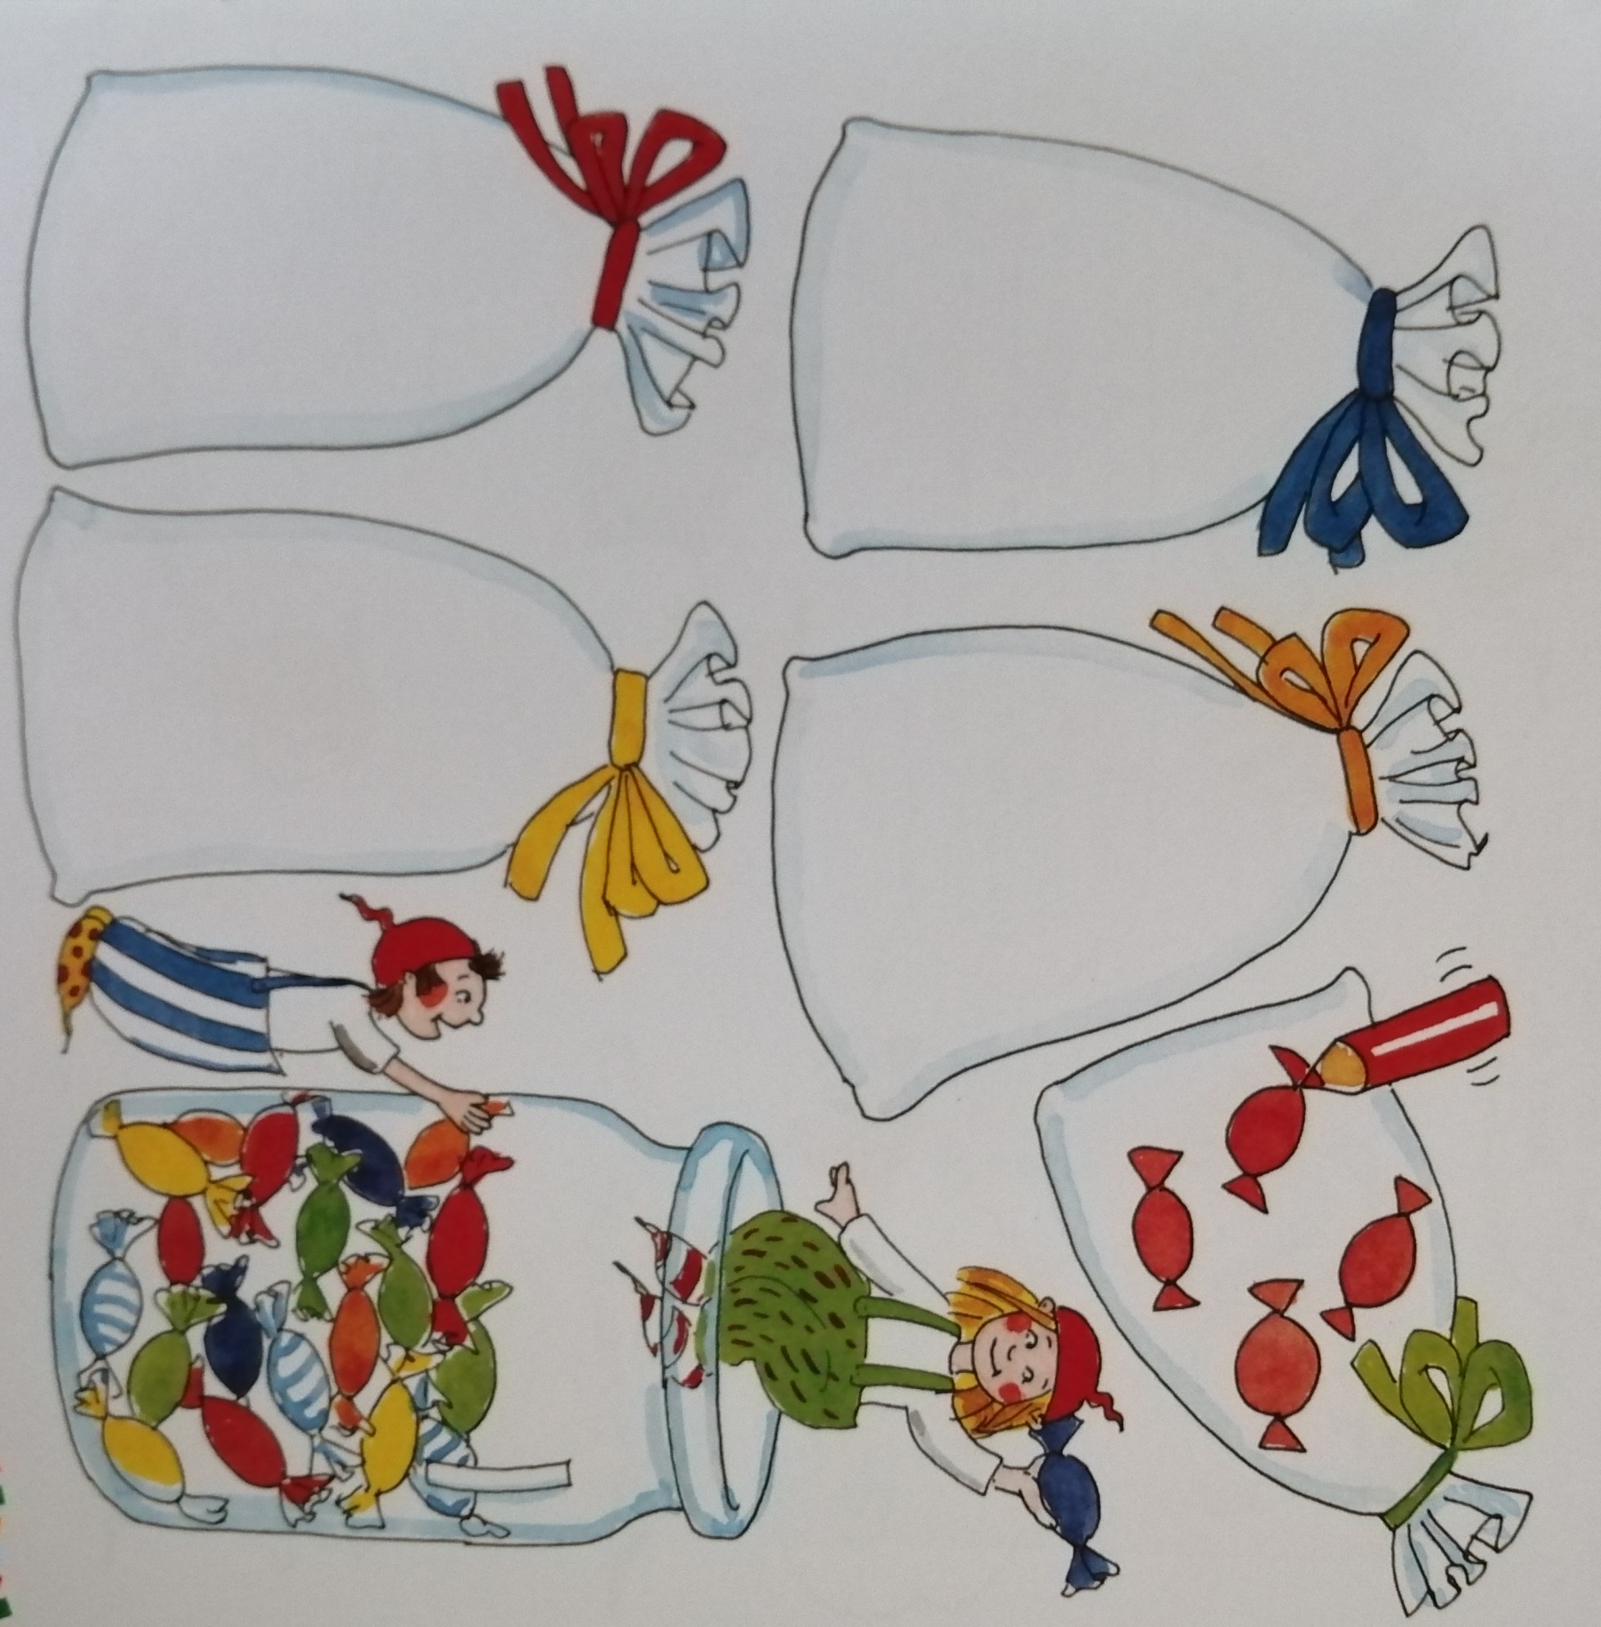
Zwick und Zwack füllen leckere Bonbontüten für ihre Freunde. Hilf ihnen dabei und male in jede Tüte 4 Bonbons!

